图书馆简报
本馆网址：http://202.121.212.10

2007年11月 第9期
（总第十四期）
上海海事大学图书馆主办
本 期 一 版

图书馆新近购数据库和试用数据库简介

Seasearcher通过Lloyd's MIU网站访问。Lloyd's MIU是全球海事信息的领军者，已经有300年提供海事信息服务的历史。我馆购买了Seasearcher下的Vessel和Companies部分。其中： Vessel部分有12万多艘船舶的列表和相关特性，包括船名，呼号，吨位，船舶尺度，ISM，ISPS等资料；Companies部分包含16万多家公司的联系方式和详细信息，用户可以通过公司查询该公司下的船队等信息。

Jane’s交通、军事、国防和国际关系四个数据库：由英国Jane’s Information Group建设。该公司成立于1898年，通过其全球独家的独立分析师向用户提供独具优势的情报，以及产品解决方案、顾问解决方案、风险分析报告等，帮助用户做出正确的决定，在业界享有盛誉。全球180个以上国家与地区的学术机构、企业、政府与军事单位都在使用Jane’s提供的及时全面的信息。本次试用“交通、军事、国防和国际关系”四个数据库。其中与我校专业相关的交通专业数据库，提供了世界上极为准确、权威的铁路、城市交通、空运与海运技术资料、解决方案、分析报告、规划设计、会议录、业界资讯、统计数据与参考信息等。试用截止日期2007年12月31日。
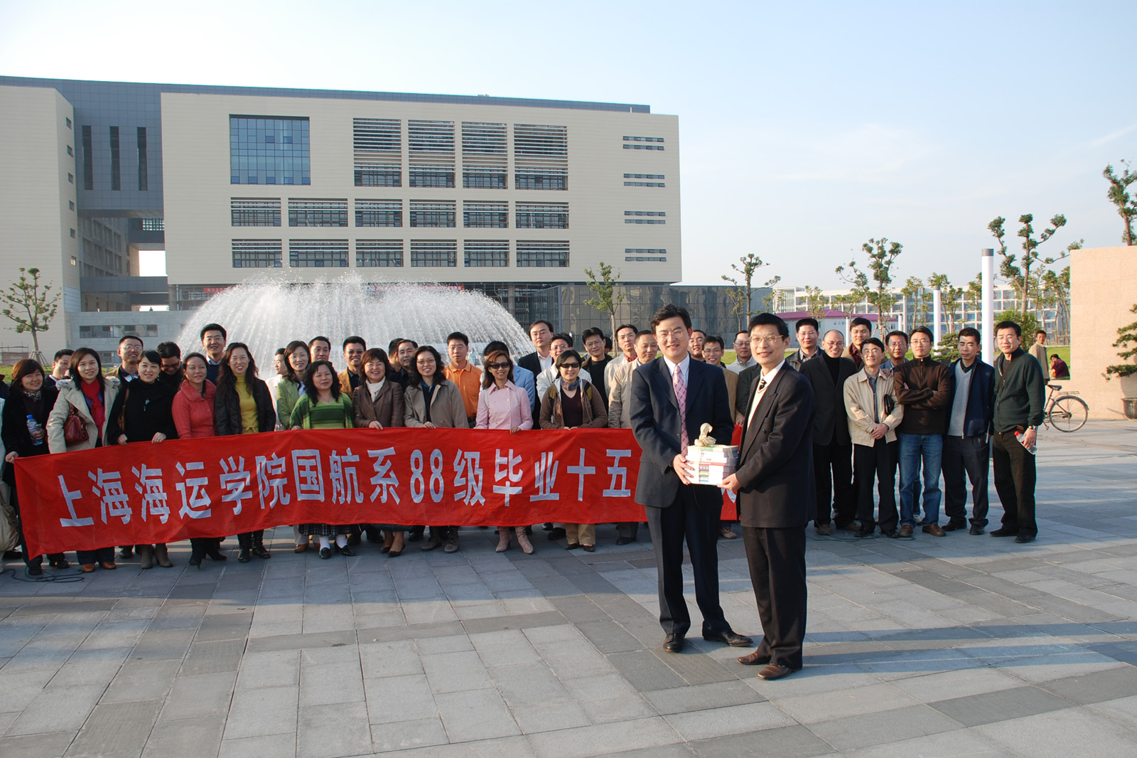
毕业十五载 图书赠母校

2007年11月3日，上海海运学院国航系88级毕业生在离开母校十五年之后，重返母校，聚集在临港新城的新校区。为表达对母校的感激之情，校友们向学校图书馆赠送了33种139册航运、海事类图书，表达了他们对母校的怀念以及为学校发展略尽绵薄之力的一片心意。图书馆馆长陈伟炯教授代表学校接受了赠书，更接受了这份深情。
图书馆10月工作情况简述

- 确定08年新增订72种外文期刊清单并发出订购清单；在征询08年中文期刊订购意见后，完成了在图创系统中的建库和订购；
- 完成数字资源订购1个，中文图书预订10414册，英版图书预订81册；新进馆中文新书10568册、英版图书225册；急需分编图书58册；
- 完成新馆网络和存储系统招标工作，并已准备好相关文件，以备合同的签署；
- 书刊阅览室、借书处等接待读者38582人次（不含临时馆），电子阅览室接待读者免费检索2214人次；借出书刊、光盘19381册件；馆主页访问量达24303人次；
- 完成馆检查考核办法的编制并进行了第一次检查。
临港校区临时图书馆开放首月
日均接待读者过千

临港新城新校区临时图书馆自十月一日正式开放以来，接待读者人次已近4万，平均每天接待读者1200余人次，较试运行期间的读者接待数增长了3倍多。
图书馆还于10月初在新校区开通了本馆各类数字资源，读者可以在新校区校园网内随时访问和浏览图书馆主页中的各类电子资源，为新校区读者可使用的文献资源又增添了一个新类型。

